Задание 1.3. Отчёт

YouGile. Руководство пользователя

YouGile - российская облачная система для управления проектами и координации совместной работы команд. Как и аналогичное ПО в сфере автоматизации рабочего места (АРМ) специалиста по управлению проектами, YouGile позволяет планировать задачи, назначать ответственных, отслеживать прогресс, хранить документацию и упрощать взаимодействия между членами команды. Подходит для команд, использующих гибкую методологию в проектах (Agile, Scrum, Kanban) или каскадный подход (Waterfall).
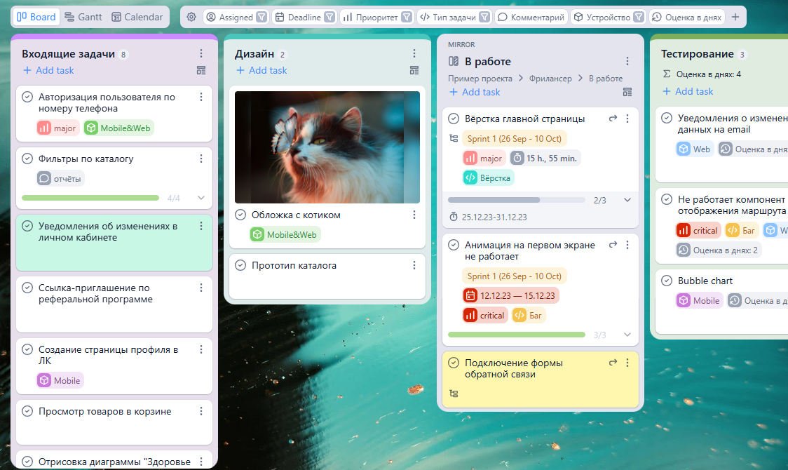

Данное руководство позволит пользователю ознакомиться с основным функционалом системы, чтобы быстрее адаптироваться и полноценно использовать YouGile в своих проектах.

Аппаратное и программное обеспечение АРМ

- Аппаратное обеспечение
YouGile работает как веб-интерфейс из облака, поэтому системные требования к устройствам минимальны и сопоставимы с требованиями любого современного браузера.
Для комфортной работы требуется стабильное подключение к интернету (не менее 5 Мбит/с).
Для мобильного доступа к приложению YouGile требуется устройство на базе iOS или Android.

- Программное обеспечение
- Операционная система: Windows 10/11, MacOS, Linux, iOS, Android
- Браузер: Chrome, Firefox, Edge, Safari
- Офисные приложения для ведения документации : решения от Microsoft, Google или Libre
- Средства коммуникации (почта, мессенджеры) для интеграций

Основной функционал YouGile

- Управление проектами
- Каждый проект включает задачи, участников, чат и отчёты
- Можно создавать несколько досок, настраивать этапы выполнения задач, создав отдельные колонки: «Запланировано», «В работе», «Тестирование», «Готово» (методология Kanban)
- Проект можно представить в виде диаграммы Ганта с наглядным представлением сроков, зависимостей и перекрытия задач.
- Завершённые проекты можно архивировать, сохраняя историю

- Создание и отслеживание задач
- Задачи создаются в виде карточек на доске проекта
- Для задач можно настроить приоритет (Critical, Major, Normal, Low) и метки (Задача, Эпик, Подзадача, Баг)
- Каждой задаче можно назначить исполнителя и дедлайн
- При изменениях статуса задачи её можно переместить из одной колонки в другую
- Для больших задач можно создавать чек-листы и подзадачи с отдельными исполнителями, прикладывать файлы документации или изображения
- В каждой задаче встроен чат для обсуждения деталей
- Система автоматически уведомляет участников об изменениях в задаче и сохраняет детали изменений в истории

- Управление ролями и участниками
- Участников в проект можно приглашать через email-рассылку или по пригласительной ссылке
- Администратор проекта может ограничить доступ к редактированию и просмотру отдельных элементов
- Роли участников проекта: администратор с полным доступ к изменению любого аспекта проекта; участник, который выполняет и создаёт задачи; наблюдатель с единственной возможностью просмотра проекта

- Совместная работа и коммуникации
- Внутри проектов есть чат для общего обсуждения все командой
- Для уточнения деталей работы у каждой задачи есть комментарии
- Нужного сотрудника можно упомянуть через @ (как во всех современных мессенджерах)
- Уведомления информируют о назначении задачи, комментариях, изменении сроков

- Аналитика
- Общее количество задач, статус выполнения, просроченные задачи можно отслеживать в сводках по проектам
- Отображение задач в табличном виде с сортировкой по исполнителям, статусам, срокам
- Хронологический список действий (создание задач, комментарии, переносы) в ленте событий
- Мониторинг времени проведения работ в определённой колонке проекта
- Отчёт “Загруженность сотрудников” для избежания перегрузок
- Отображение личных задач

- Интеграции и API
- Возможность создавать задачи из писем с email
- Использование внешних календарей для синхронизация сроков
- Подключение API для интеграции с другими корпоративными системами
- Подключение файловых сервисов (Google Drive, Dropbox)

- Автоматизация процессов через шаблоны и создание workflow

- Мобильное приложение для удалённой работы и быстрого отклика

Начало работы

- Создать аккаунт на сайте https://ru.yougile.com/ или в мобильном приложении

- Создать “Компанию” - рабочее пространство со всеми проектами команды. В компанию можно сразу пригласить участников

- Создать новый проект, указав название и краткое описание. При использовании kanban-методологии можно сразу настроить колонки для статуса будущих задач
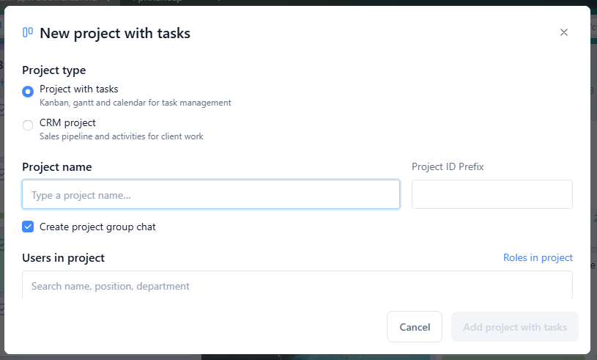

- Добавить задачу, указав название, описание, исполнителя, дедлайн, приоритет и метки. Можно прикрепить файлы с документацией или техническим заданием
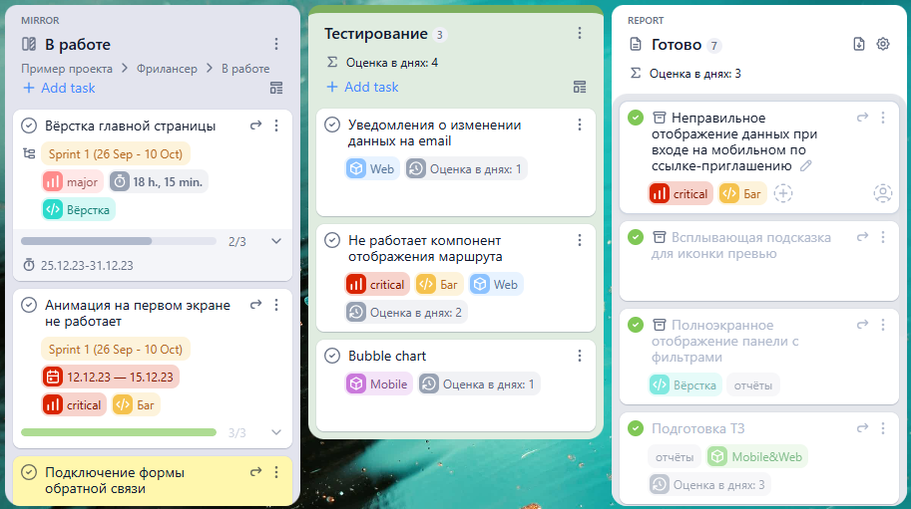
Заключение

Yougile - удобный и современный инструмент для управления проектами, который объединяет функционал доски Kanban, систему ролей и средства для совместной работы. Его использование позволяет структурировать процессы в команде, контролировать сроки и улучшать взаимодействие между участниками.
Он прост в освоении, при этом его функционал достаточно богат, чтобы быть масштабированным на большие компании с множеством одновременных процессов.

